La veu

Després d’anar a veure el concert de “Músiques del món” vam quedar al·lucinats al veure que no hi havia cap instrument del món dels que havíem treballat a l’aula.
Vam poder escoltar unes actuacions fetes únicament amb la veu de 5 cantants on cadascú imitava un instrument diferent, amb el que podem concluir que la veu és l’únic instrument que pot imitar diferents timbres, en canvi un instrument no.

Ara, us convidem a descobrir més sobre aquest gran instrument que tots tenim!

Si aneu al moodle de l’aula hi podreu veure aquest vídeo penjat. El programa fa un recorregut per les entranyes de les cordes vocals amb una càmera que entra per la boca i també assisteix a una classe de logopèdia per treure el màxim profit de l'aparell fonador.

Abans de començar a veure el vídeo: Llegeix les preguntes de sota i seguidament agafa un full. En aquest hi pots anar anotant tot allò que et sembli important. Pots parar el vídeo quan ho vegis necessari. També pots fer un petit mapa conceptual per ordenar les idees.

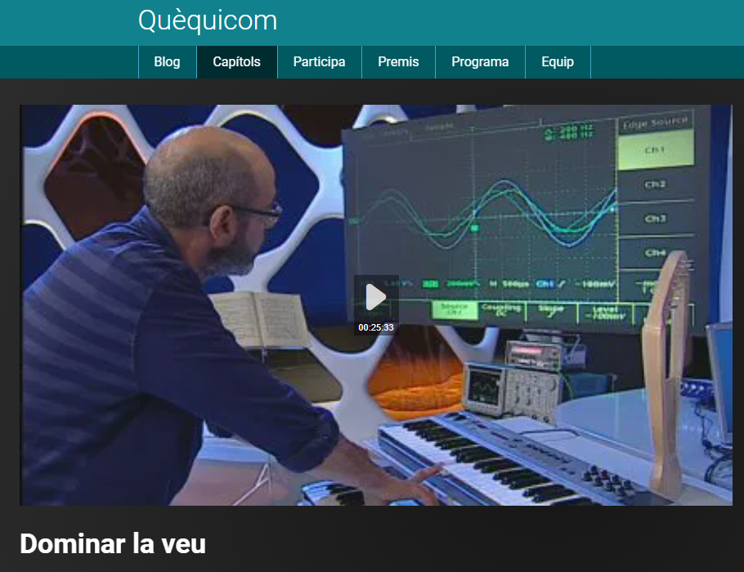

Contesta:

Quines tessitures hi ha?

Explica, amb les teves paraules, què són les notes musicals?

Encercla les parts del cos més implicades a l’hora de cantar:

LARINGE CONNECTAR COS I VEU BOCA NAS

PULMONS FARINGE DIAFRAGMA DITS ULLS

APARELL FONADOR ESTÓMAC APARELL EXCRETOR

Què és un diapasó? I per què s’utilitza a la música?

En el vídeo s’explica que cada timbre té una identitat sonora diferent, per què ho creus?

Què és un sonòmetre?

Quins professionals ens poden ajudar si tenim problemes amb la VEU?

Quin problema relacionat amb la veu tenia la mestra del vídeo?

Dibuixa com són unes cordes vocals sanes:

